Сотрудничество с родителями – одно из важнейших направлений оздоровительной деятельности педагога. Нередко дети испытывают дефицит общения с родителями. Физкультура и спорт – эта та сфера, где этот дефицит уменьшается. Именно здесь родители всегда будут образцом для ребёнка, особенно отец – мужчина.
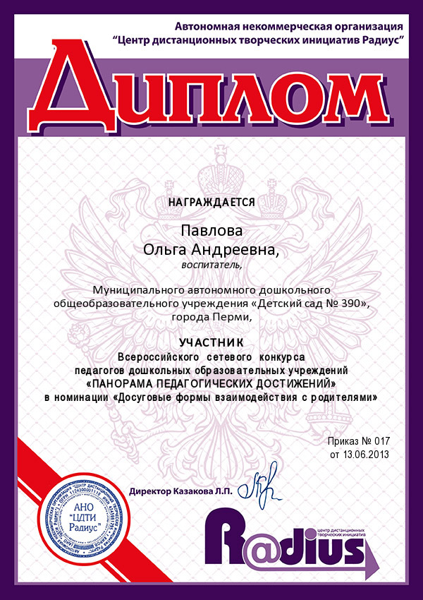
Муниципальное автономное дошкольное образовательное учреждение «Детский сад №390».

«Поход».
(Спортивный праздник совместно с родителями)

Составила воспитатель
старшей группы
Павлова Ольга Андреевна.

Г. Пермь, 2013 год.
Цель: пропаганда здорового образа жизни.
Задачи:
1.Способствовать своевременному овладению двигательными навыками и умениями.
2. Повышать компетенцию родителей, сближать детский сад и семью.
3. Воспитывать интерес и любовь к спорту.
Оборудование: 2 рюкзака, 2 набора продуктов, дидактическая игра «Удочка», 2 котелка, 2 бинокля, 2 комплекта следов из линолеума, мягкие модули, 16 ковриков с шипами, «тоннель».
Ход праздника:
Выходят 4 девочки.
1-я девочка: За всё, что есть сейчас у нас,
За каждый наш счастливый час,
Спасибо доблестным солдатам,
Что отстояли мир когда-то.
2-я девочка: Спасибо армии российской,
Спасибо дедам и отцам
За то, что солнце светит нам.
3-я девочка: Мы чтим сынов Отечества в мундирах,
Что славу флага умножают.
И в сложный и опасный век
Наш мирный сон надёжно охраняют.
4-я девочка: Во все века российский воин
Своим геройством в войнах побеждал,
Он прославления достоин,
За честь России – жизнь он отдавал.
Вместе: Мы славим всех, кто на страже Отечества –
Наших лучших сынов человечества.
Ведущий: Здравствуйте! Я рада, что мы собрались в этом зале накануне Дня защитника Отечества. Мы от души поздравляем наших пап и дедушек с праздником. А ещё и наших мальчиков – наших будущих защитников Отечества. Сегодня на нашем празднике вас ожидает много сюрпризов. И вот один из них. Встречайте наших героев!
( Под звуки марша входят 2 команды – папы со своими детьми).
Ведущий: А теперь слово предоставляется командам для приветствия.
(Команды говорят своё название и девиз, которые они придумали).
Ведущий: По плечу победа смелым,
Ждёт того большой успех,
Кто, не дрогнув, если нужно,
Вступит в бой один за всех!
Пусть жюри весь ход сраженья
Без промашки проследит.
Кто окажется дружнее,
Тот в походе победит!
Мы сегодня отправимся в поход, где нас ждут трудные испытания. А помогут нам с ними справиться смекалка, ловкость, сноровка, выносливость и скорость. И прежде командам надо запастись продуктами в дорогу, поэтому отправимся в «магазин».
(Эстафета «Магазин». Первые участники команд держат рюкзаки. По сигналу бегут в «магазин», берут одну вещь или продукт, который им пригодиться в походе, кладут её в рюкзак, возвращаются назад и передают его следующему участнику. Последний участник команды одевает рюкзак на плечи.)
Ведущий: А теперь немного отдохнём. Дети нашей группы прочитают стихи для своих любимых пап и дедушек. (См. Приложение №1).
Ведущий: Отдохнули, а теперь впереди нас ждёт трудный переход. Справиться с ним смогут самые выносливые и терпеливые.
(Эстафета «Трудный переход». Перед каждой командой на полу раскладываются по прямой «следки» из линолеума. Участники должны пройти по «следкам» от старта до финиша, глядя в бинокль, повёрнутый к глазам широкой стороной окуляров).
Ведущий: А сейчас привал. Надо подкрепиться. Сейчас вам надо наловить рыбу для ухи.
(Эстафета «Удочка». У первого игрока в руках удочка. Надо добежать до «пруда» (обруч или тазик), поймать рыбу удочкой с магнитом, положить её в котелок, вернуться обратно и передать удочку следующему участнику.)
Ведущий: Пока наша уха варится, мы все посмотрим упражнения ритмической гимнастики для коррекции осанки, которые покажут наши девочки. (см. Приложение №2).
Ведущий: Для того чтобы спрятаться от ветра и дождя в походе, надо построить шалаш.
(Эстафета «Построим шалаш». Перед каждой командой на полу лежат мягкие модули. Участники команд по очереди, используя по одному модулю, строят «шалаш» и селят в него жильца.)
Ведущий: Наши мамы хотят поддержать задор участников и исполнят для них частушки. (см. Приложение №3).
Ведущий: А теперь пришло время испытать наших капитанов. Им предстоит пройти по «минному полю» с завязанными глазами. Если вдруг папа наступит на «мину», мы все дружно будем кричать: «Бах-х-х!»
(Эстафета «Минное поле». Перед каждым капитаном по прямой разложены коврики с шипами. Капитанам, после того как они посмотрят на них, предстоит пройти с завязанными глазами, не наступив на «мины».)
Ведущий: А сейчас нам предстоит самое сложное задание. Наши дети устали во время похода, а папы, как всегда, придут на помощь своим детям.
(Эстафета «Ловкие и сильные». Дети и папы стоят в командах друг напротив друга. Ребёнок проползает в «тоннель». С другой стороны «тоннеля» его ждёт папа, садит на плечи и возвращается с ним обратно.)
Ведущий: Отдохнули мы на славу
И победили по праву.
Похвал достойны и награды,
И мы призы вручить вам рады.
(Мамы вручают всем участникам коробки с соком).
Выходят дети.
Ведущий: Трубы громкие поют,
Нашей армии…
Все хором: Салют!
Ведущий: В космос корабли плывут,
Нашей армии…
Все хором: Салют!
Ведущий: На планете мир и труд,
Нашей армии …
Все хором: Салют!
Звучит музыка.

Приложение №1.
Как папа.
(Татьяна Бокова)
Хочу похожим быть на папу.
Во всём хочу как папа стать.
Как он – носить костюм и шляпу,
Ходить, смотреть и даже спать.
Быть сильным, умным, не лениться
И делать всё, как он – на пять!
И не забыть ещё, жениться!
И нашу маму в жёны взять!
Папа.

У меня есть папа!
Спросите, какой он?
Самый СИЛЬНЫЙ папа,
Самый ХРАБРЫЙ воин!
Добрый, умный самый.
Как не похвалиться.
Папой только с мамой
Можно поделиться.
У меня есть папа!
Всё равно, какой он!
Лучший в мире папа,
Потому что МОЙ ОН!
Как папа в детстве жил!
(О. Бундур)
Папа утром сам вставал,
Всё до капельки съедал,
Не ронял, представьте, чашек,
Никогда не рвал рубашек
И не бегал босиком,
И не щёлкал языком,
И с дворняжкой не дружил –
Очень скучно папа жил!
Папины профессии.
(Инсценировка по стих. А Доброты)
Мальчик с рулём в руках: Дрожит мостовая и воет мотор –
Это к нам едет папа – шофёр.
Мальчик с самолётиком: По синему небу летит самолёт –
Им управляет папа – пилот.
Мальчик в военной фуражке: Дружно шагает с военными в ряд –
В зелёной шинели папа – солдат.
Мальчик с гантелями: Кто в многоборье у нас рекордсмен?
Мы отвечаем папа – спортсмен!
Девочка в белом халате: Вылечит тысячи сломанных рук
В детской больнице папа – хирург.
Мальчик с отвёрткой: Кран установит, прочистит засор
Папа-сантехник или монтёр.
Девочка с букетом цветов: Кто выступает на сцене на бис?
Это известный папа – артист.
Девочка (обращаясь к мальчику): Что же ты один молчишь,
Ничего не говоришь?
Мальчик: Мой папа самый лучший, он может всё!
Девочка: А что он может?
Мальчик: Может он в футбол играть,
Может книжку мне читать,
Может суп мне разогреть,
Может мультик посмотреть,
Может поиграть он в шашки,
Может даже вымыть чашки,
Может рисовать машинки,
Может собирать картинки,
Может прокатить меня вместо быстрого коня,
Может рыбу он ловить,
Кран на кухне починить,
Для меня всегда герой –
Самый лучший папа мой!

Приложение №2.
Ритмическая гимнастика для коррекции осанки.
(под песню « Губки бантиком», муз. и сл. О.Попкова)
И.п.: стоя.
Вступление. Дети выходят на середину зала и свободно танцуют.
1-й куплет.
1-4 такты («Ой, а кто это…»).
«Большая потягушечка»: руки с вывернутыми наружу кистями поднять вверх над головой и опустить через стороны. (2 раза).
5-6 такты («Ночью прыгал…»).
«Маленькая потягушечка»: как «большая потягушечка», только с небольшим наклоном в правую, а затем в левую стороны.(2 раза).
7-8 такты («А сегодня как…»).
«Большая потягушечка».
Припев.
1-2 такты («Губки бантиком…»).
«Коленочка»: пальцы рук сцепить в замок ладонями вниз, локти отвести в стороны. Поднятое колено отвести в одну сторону, сцепленные руки – в другую (накрест). (4 раза).
3-4 такты («Похож на маленького…»).
То же в другую сторону.
5-6 такты («А в голове его…»).
«Локотки»: кисти рук сжать в кулаки, отвести локти в стороны и одновременно развести пятки в стороны, вернуться в И. п. (4 раза).
7-8 такты («Папа, мама…»).
«Твист»: руки немного согнуты в локтях, сцепить в замок.
Присесть, волнообразно покачивая из стороны в сторону ногами и спиной, вернуться в И. п. (2 раза).
Проигрыш.
1-2 такты. «Большая буква «Г»: наклон туловища вперёд влево, руки вытянуты вперёд, кисти сцепить «расческой», ладони вывернуты наружу, повторить то же самое с наклоном вправо.
3-4 такты. «Качалочка»: пальцы рук сцепить в замок ладонями вниз, локти отвести в стороны, колени полусогнуты. Поворачивать руки и колени в противоположные стороны. (8 раз.)
5-6 такты. «Маленькая буква «Г»: движения как в упражнении «Большая буква «Г», только в два раза быстрее. (4 раза).
7-8 такты: «Качалочка» (8 раз).
2-й куплет.
1-8 такты («А вокруг такое…»). «Моем окошко»: шагнуть правой ногой в сторону и приставить левую ногу. Правой рукой, согнутой в локте, описать круг, при этом открытая ладонь смотрит вперёд. То же самое сделать с левой ноги в левую сторону. (8 раз).
Припев, проигрыш.
3-й куплет.
1-4 такты («Только в детстве…»). «Щелчки накрест»: правую ногу поставить впереди левой, руки отвести в противоположные стороны. Щелкнуть пальцами, поставить ногу на место. (4 раза).
5-8 такты («Если…»). «Щелчки накрест»: движения рук и ног меняются на противоположные. (4 раза).
Припев, проигрыш.

Приложение №3.
Частушки для мам.
- В садик папы прибежали,
Ух, народу сколько тут!
Где же будут состязанья?
Где награды раздают?
- А наш папа – молодец,
На работе лучший спец!
Мы на старт его поставим
И выигрывать заставим!
- Папа наш с большим успехом
В состязаньях выступал:
Полпути с скакалкой прыгал,
Полпути бегом бежал.
- Папа наш – великий мастер,
Может полку смастерить.
Только к нам соревноваться
Он не думает спешить.
- Провели мы состязанья
И желаем на прощанье
Всем здоровье укреплять,
Мышцы крепче накачать.
- Телевизор не смотреть,
Больше с гирями потеть,
На диване не лежать,
На скакалочке скакать.
- Папам всем мы пожелаем
Не стареть и не болеть,
Больше спортом заниматься,
Чувство юмора иметь.

